**Коваль Ян (Kowal Jwan)**

31 октября 1788 г – крещение сына Павла (НИАБ 136-13-894, лист 5об, №58/1788-р (ориг)).

**НИАБ 136-13-894:** Лист 5об. **Метрическая запись №58/1788-р (ориг).**

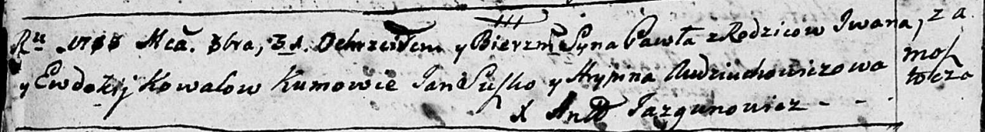

Дедиловичская Покровская церковь. 31 октября 1788 года. Метрическая запись о крещении.

Kowal Paweł – сын родителей с деревни Замосточье.

Kowal Jwan– отец.

Kowalowa Ewdokija – мать.

Suszko Jan - кум.

Audziuchowiczowa Hrypina - кума.

Jazgunowicz Antoniusz – ксёндз.